**Załącznik mapowy do projektu uchwały - § 1 ppkt c)**

Sulęcin, działka nr 137/5, obręb 0046.

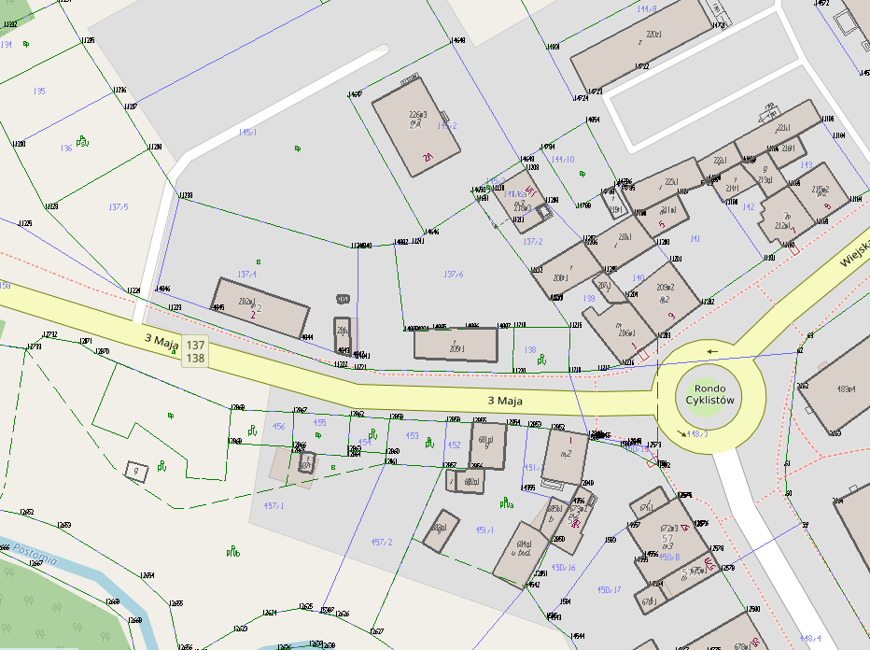

- część działki o numerze ewidencyjnym 137/5 o pow.18,00 m2, położonej w 0046 obrębie miasta Sulęcin **z przeznaczeniem na grunt pod garaż.**